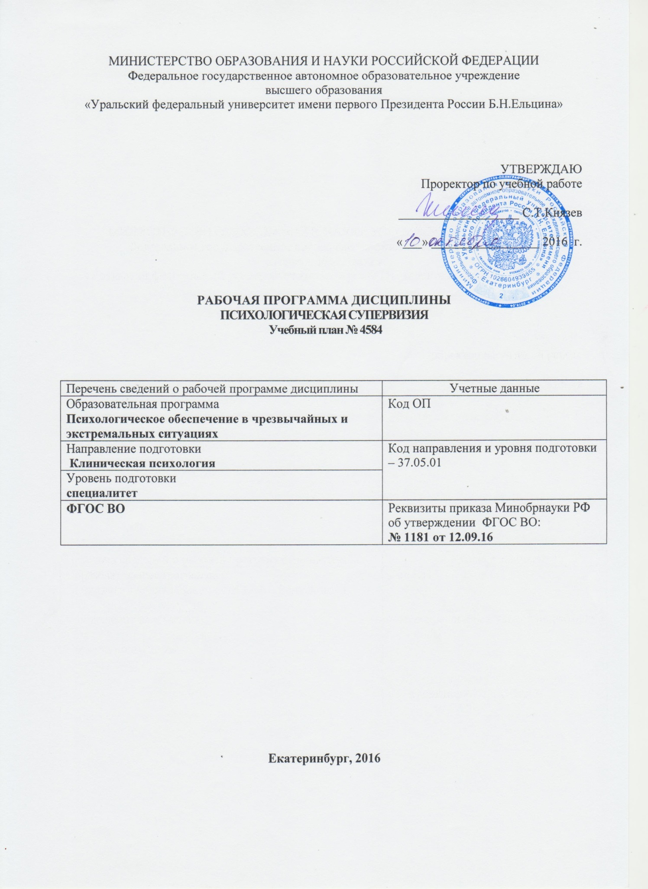
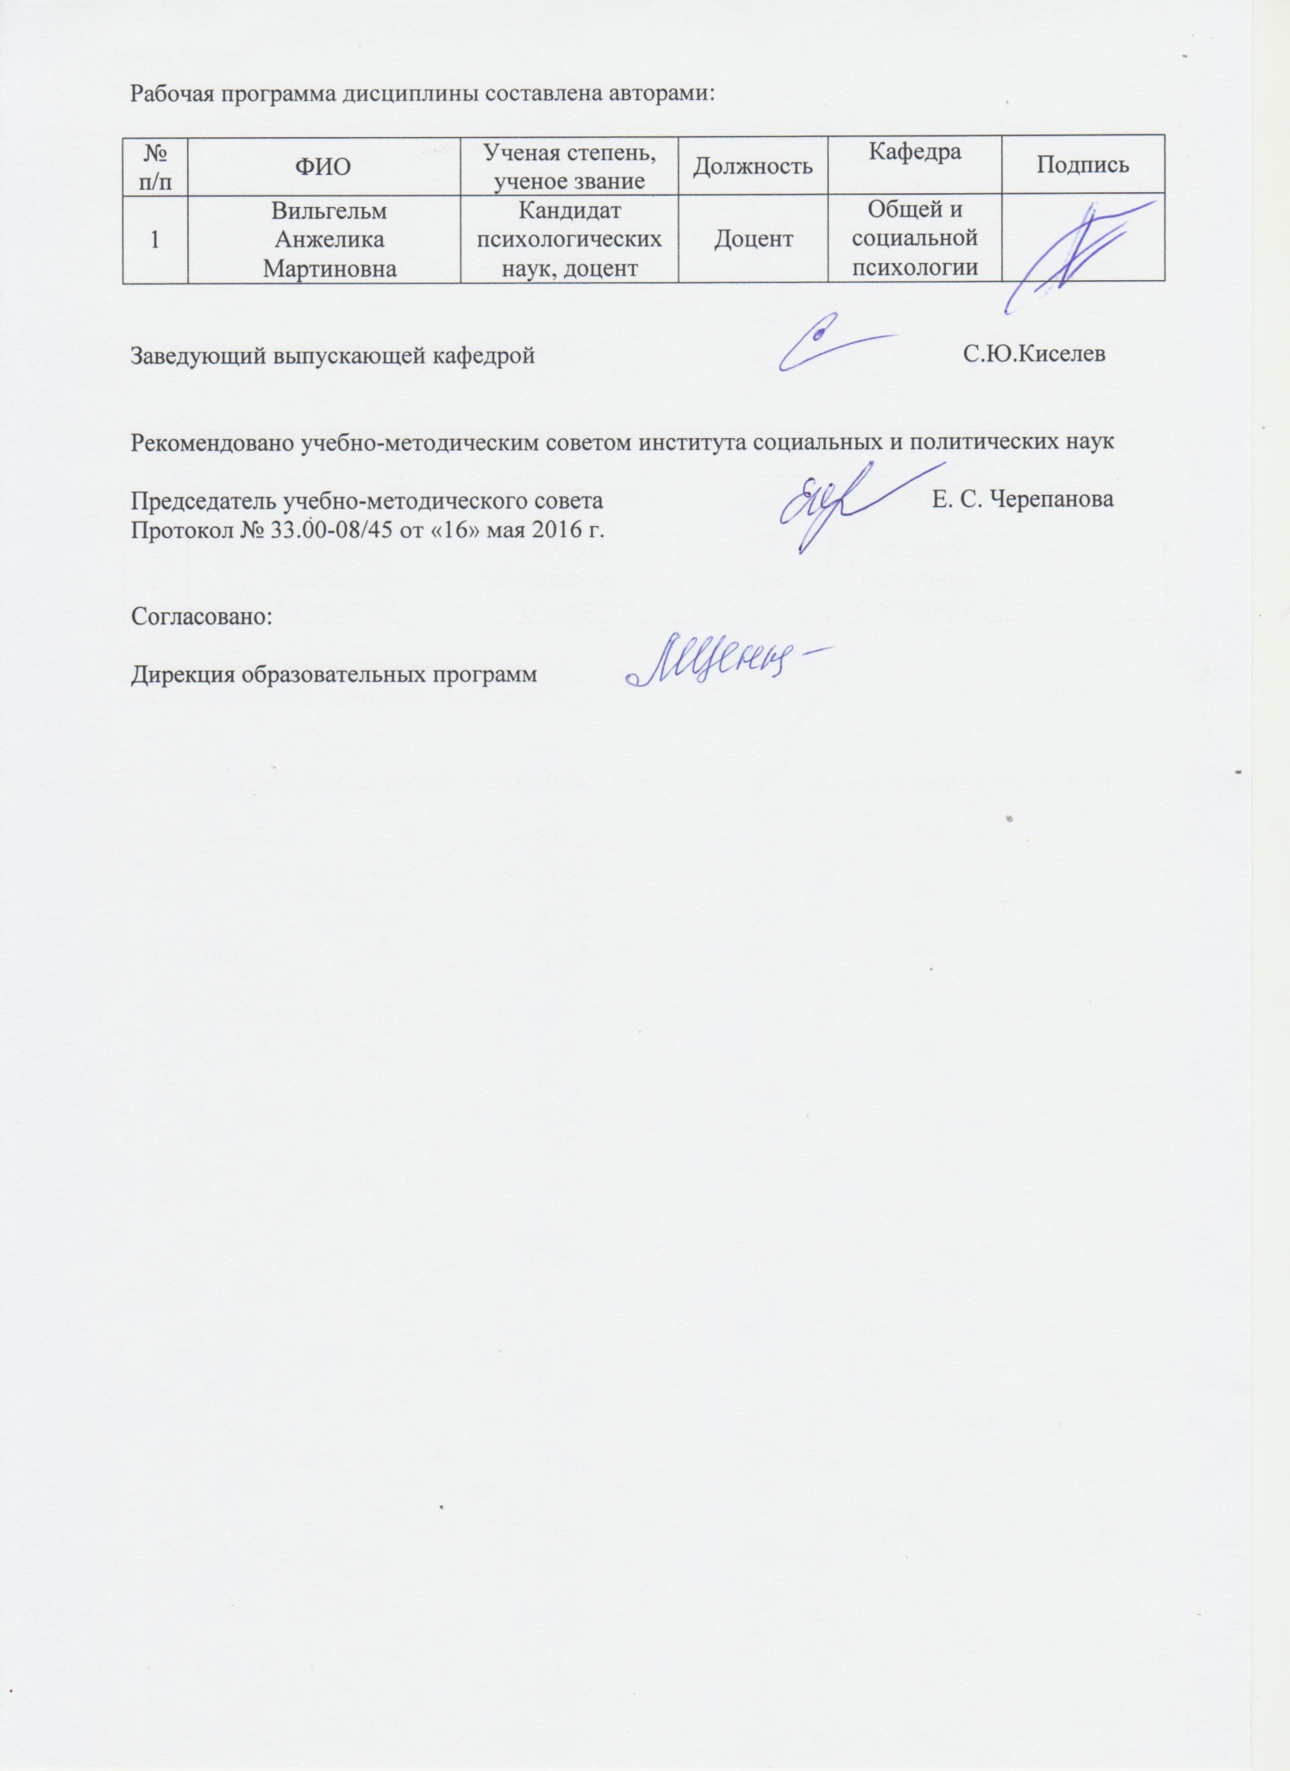
МИНИСТЕРСТВО ОБРАЗОВАНИЯ И НАУКИ РОССИЙСКОЙ ФЕДЕРАЦИИ
Федеральное государственное автономное образовательное учреждение
высшего образования
«Уральский федеральный университет имени первого Президента России Б.Н.Ельцина»

УТВЕРЖДАЮ
Проректор по учебной работе

___________________ С.Т.Князев

«___» _________________ 2016 г.

РАБОЧАЯ ПРОГРАММА ДИСЦИПЛИНЫ
ПСИХОЛОГИЧЕСКАЯ СУПЕРВИЗИЯ
Учебный план № 4584

Перечень сведений о рабочей программе дисциплины | Учетные данные
Образовательная программа  Психологическое обеспечение в чрезвычайных и экстремальных ситуациях | Код ОП
Направление подготовки  Клиническая психология | Код направления и уровня подготовки – 37.05.01
Уровень подготовки
специалитет
ФГОС ВО | Реквизиты приказа Минобрнауки РФ об утверждении ФГОС ВО:  № 1181 от 12.09.16

Екатеринбург, 2016
Рабочая программа дисциплины составлена авторами:

№ п/п | ФИО | Ученая степень, ученое звание | Должность | Кафедра | Подпись
1 | Вильгельм  Анжелика Мартиновна | Кандидат  психологических наук, доцент | Доцент | Общей и  социальной психологии

Заведующий выпускающей кафедрой С.Ю.Киселев

Рекомендовано учебно-методическим советом института социальных и политических наук

Председатель учебно-методического совета Е. С. Черепанова
Протокол № 33.00-08/45 от «16» мая 2016 г.

Согласовано:

Дирекция образовательных программ

ОБЩАЯ ХАРАКТЕРИСТИКА ДИСЦИПЛИНЫ

ПСИХОЛОГИЧЕСКАЯ СУПЕРВИЗИЯ
1.1 Аннотация содержания дисциплины
Цели дисциплины:
Подготовка выпускников к использованию в профессиональной деятельности навыков супервизорской психологической помощи в клинической психологии: основами индивидуальной и групповой супервизии, способами сбора информации, выдвижения психотерапевтических гипотез и интерпретации затруднений, возникающих в процессе консультирования и психотерапии; спецификой работы с определенными супервизорскими случаями, в том числе с таким феноменом, как психологические защиты и сопротивление клиента.
Подготовка выпускников к научной деятельности в исследовательских отделах академических и научно-исследовательских организаций.
Подготовка выпускников к использованию в процессе педагогической деятельности знаний методов и технологий, повышающих эффективность обучения, в том числе, в высшем учебном заведении.

Язык реализации программы – русский.
  - Планируемые результаты обучения по дисциплине
Результатом обучения в рамках дисциплины является формирование у студента следующих компетенций:

ПСК-1.4 - способностью и готовностью к применению знаний о психологических закономерностях и механизмах психологического воздействия, общих и специальных факторах эффективности психотерапевтического процесса

ПК-8 - готовностью квалифицированно проводить психологическое исследование в рамках различных видов экспертизы (судебно-психологической, военной, медико-социальной и медико-педагогической экспертизы), анализировать его результаты, формулировать экспертное заключение, адекватное задачам экспертизы и запросам пользователя

ПСК-1.12 - способностью и готовностью к индивидуальной, групповой и семейной психотерапии, психологическому консультированию и психологической коррекции отсроченных реакций на травматический стресс

ПК-5 – способностью и готовностью определять цели и самостоятельно или в кооперации с коллегами разрабатывать программы психологического вмешательства с учетом нозологических и индивидуально-психологических характеристик, квалифицированно осуществлять клинико-психологическое вмешательство в целях профилактики, лечения, реабилитации и развития

ПК-6 – способностью осуществлять психологическое консультирование медицинского персонала (или сотрудников других учреждений) по вопросам взаимодействия с пациентами (клиентами), создавать необходимую психологическую атмосферу и «терапевтическую среду»

В результате освоения дисциплины «Психологическая супервизия» студент должен:
знать: психологические технологии, позволяющие решать типовые задачи в различных областях практики; основные подходы к решению сложны профессиональных ситуаций в процессе оказания психологической помощи; правила и регламенты обращения за супервизорской помощью; критерии качества работы супервизора;
уметь: грамотно формулировать запрос в рамках супервизорской работы; проводить наблюдение за индивидом и группой, выстраивать гипотезы о векторе оказания супервизии; давать качественную обратную связь и формулировать практические рекомендации по работе с трудными случаями;
владеть: основными приемами диагностики, профилактики, экспертизы, коррекции психологических свойств и состояний, характеристик психических процессов, различных видов деятельности индивидов и групп; критериями выбора психодиагностических и психокоррекционных методик; методиками диагностики личности; навыками анализа своей деятельности как профессионального психолога с целью оптимизации собственной деятельности.

Объем дисциплины

№ п/п | Виды учебной работы | Объем дисциплины | Распределение объема  дисциплины по семестрам (час.)
 |  | Всего часов | Х
1. | Аудиторные занятия | 34 | 34
2. | Лекции | - | -
3. | Практические занятия | 34 | 34
4. | Лабораторные работы | - | -
5. | Самостоятельная работа студентов, включая все виды текущей аттестации | 56 | 56
6. | Промежуточная аттестация | 18 | 18/Э
7. | Общий объем по учебному плану, час. | 108 | 108
8. | Общий объем по учебному плану, з.е. | 3 | 3

1.5.Место дисциплины в структуре образовательной программы

1. Пререквизиты | Психологическое консультирование, психоаналитическая диагностика
2. Кореквизиты | Практикум по психотерапии и консультированию.
3. Постреквизиты | Деятельность психолога при работе с кризисными состояниями.

      - СОДЕРЖАНИЕ ДИСЦИПЛИНЫ
Код  раздела, темы | Раздел, тема дисциплины* | Содержание
Р1 | Раздел 1. Методологические основы супервизии в психологии
Р1.Т1 | Тема 1. Методологические основы супервизии в психологии | Понятие и модели супервизии. Формы и виды супервизии. Этические аспекты супервизии. Супервизорские отношения. Профессиональные требования предъявляемые к супервизору.  Супервизия как универсальное средство профилактики профессионального выгорания.
Р2 | Раздел 2. Структура и динамика процесса супервизии
Р2.Т1 | Тема 1. Структура и динамика процесса супервизии | Структура и последовательность супервизорской сессии. Формирование контракта. Границы супервизии и личной терапии. Рабочий альянс.  Фокусы внимания супервизора. Формат сессии. Особенности индивидуальной и групповой супервизии.
Р3 | Раздел 3. Работа с трудными случаями в супервизии
Р3.Т1 | Работа с трудными случаями в супервизии | Понятие трудного случая. Виды обращений за супервизорской помощью и способы работы с  ними. Типичные ошибки консультантов. «Слепые пятна» и работа с ними.

      - РАСПРЕДЕЛЕНИЕ УЧЕБНОГО ВРЕМЕНИ

        - Распределение аудиторной нагрузки и мероприятий самостоятельной работы по разделам дисциплины

Объем дисциплины (зач.ед.): 3
Раздел дисциплины |  |  | Аудиторные занятия (час.) |  |  |  | Самостоятельная работа: виды, количество и объемы мероприятий
Код раздела, темы | Наименование раздела, темы | Всего по разделу, теме (час.) | Всего аудиторной работы (час.) | Лекции | Практические занятия | Лабораторные работы | Всего самостоятельной работы студентов (час.) | Подготовка к аудиторным занятиям (час.) |  |  |  |  | Выполнение самостоятельных внеаудиторных работ (колич.) |  |  |  |  |  |  |  |  |  |  | Подготовка к контрольным мероприятиям текущей аттестации (колич.) |  |  | Подготов ка к промежут очной аттестаци и по дисципли не (час.) |  | Подготовка в рамках дисциплины к промежуточ ной аттестации по модулю  (час.)
 |  |  |  |  |  |  |  | Всего (час.) | Лекция | Практ., семинар. занятие | Лабораторное занятие | Н/и семинар, семинар-конфер., коллоквиум (магистратура) | Всего (час.) | Домашняя работа* | Графическая работа* | Реферат, эссе, творч. работа* | Проектная работа* | Расчетная работа, разработка программного продукта* | Расчетно-графическая работа* | Домашняя работа на иностр. языке* | Перевод инояз. литературы* | Курсовая работа* | Курсовой проект* | Всего (час.) | Контрольная работа* | Коллоквиум* | Зачет | Экзамен | Интегрированный экзамен по модулю | Проект по модулю
Р1 | Методологические основы  супервизии в психологии | 24 | 10 |  | 10 |  | 14 | 14 |  | 14
Р2 | Структура и динамика  процесса супервизии | 34 | 12 |  | 12 |  | 22 | 14 |  | 14 |  |  | 8 |  |  | 1
Р3 | Работа с трудными случаями  в супервизии | 32 | 12 |  | 12 |  | 20 | 14 |  | 14 |  |  | 6 | 1
 | Всего (час), без учета  промежуточной аттестации: | 90 | 34 | 0 | 34 |  | 56 | 42 | 0 | 42 |  |  | 14 | 6 |  | 8
 | Всего по дисциплине (час.): | 108 | 34 |  |  |  | 74 | В т.ч. промежуточная аттестация |  |  |  |  |  |  |  |  |  |  |  |  |  |  |  |  |  |  | 0 | 18 | 0 | 0

ОРГАНИЗАЦИЯ ПРАКТИЧЕСКИХ ЗАНЯТИЙ, САМОСТОЯТЕЛЬНОЙ РАБОТЫ ПО ДИСЦИПЛИНЕ

4.1.Лабораторные работы
Не предусмотрено.

4.2.1. Практические занятия

Код раздела, темы | Номер занятия | Тема занятия | Время на проведение занятия (час.)
Р1 | 1-4 | Методологические основы  супервизии в психологии | 10
Р2 | 5-8 | Структура и динамика процесса  супервизии | 12
Р3 | 9-12 | Работа с трудными случаями в  супервизии | 12
Всего 34

. Примерная тематика самостоятельной работы
    - Примерный перечень тем домашних работ
Домашняя работа № 1:
      - Личность психотерапевта – необходимость супервизии.
      - Особенности взаимоотношений между психотерапевтом и клиентом.
      - Супервизия в позитивной психотерапии.
      - Особенности супервизии в консультировании.
      - Возможности осуществления супервизии в учреждениях образования.
      - Возможности осуществления супервизии с персоналом соматических клиник.
      - Супервизия как метод обучения и контроля за учебной деятельностью.

Примерный перечень тем графических работ
Не предусмотрено.

Примерный перечень тем рефератов (эссе, творческих работ)

Реферат № 1:
      - Вы – супервизор. Требования к личности супервизора.
      - Супервизия – индивидуальный, групповой и организационный подходы. Анализ преимуществ и недостатков.

4.3.4 Примерная тематика индивидуальных или групповых проектов
Не предусмотрено.

Примерный перечень тем расчетных работ (программных продуктов)
Не предусмотрено.

Примерный перечень тем расчетно-графических работ
Не предусмотрено.

Примерный перечень тем курсовых проектов (курсовых работ)
Не предусмотрено.

Примерная тематика контрольных работ

Не предусмотрено

Примерная тематика коллоквиумов
Не предусмотрено.

СООТНОШЕНИЕ РАЗДЕЛОВ, ТЕМ ДИСЦИПЛИНЫ И ПРИМЕНЯЕМЫХ ТЕХНОЛОГИЙ ОБУЧЕНИЯ

Код раздела, темы дисциплины | Активные методы обучения |  |  |  |  |  | Дистанционные образовательные технологии и электронное  обучение
 | Проектная работа | Кейс-анализ | Деловые игры | Проблемное обучение | Командная работа | Другие (указать, какие) | Сетевые учебные курсы | Виртуальные практикумы и тренажеры | Вебинары и видеоконференции | Асинхронные web- конференции и семинары | Совместная работа и разработка контента | Другие (указать, какие)
Р 1-3 |  |  |  | * | *
 |  |  |  | * | *
 |  |  |  | * | *

- ПРОЦЕДУРЫ КОНТРОЛЯ И ОЦЕНИВАНИЯ РЕЗУЛЬТАТОВ ОБУЧЕНИЯ (Приложение 1)

- ПРОЦЕДУРЫ ОЦЕНИВАНИЯ РЕЗУЛЬТАТОВ ОБУЧЕНИЯ В РАМКАХ НЕЗАВИСИМОГО ТЕСТОВОГО КОНТРОЛЯ (Приложение 2)

- ФОНД ОЦЕНОЧНЫХ СРЕДСТВ ДЛЯ ПРОВЕДЕНИЯ ТЕКУЩЕЙ И
ПРОМЕЖУТОЧНОЙ АТТЕСТАЦИИ ПО ДИСЦИПЛИНЕ (Приложение 3)

- УЧЕБНО-МЕТОДИЧЕСКОЕ И ИНФОРМАЦИОННОЕ ОБЕСПЕЧЕНИЕ ДИСЦИПЛИНЫ
9.1.Рекомендуемая литература
9.1.1.Основная литература
- Григорьев, Н.Б. Психотехнологии группового тренинга : учебное пособие / Н.Б. Григорьев. - Санкт-Петербург : Санкт-Петербургский государственный институт психологии и социальной работы, 2008. - 176 с. : ил. - Библиогр. в кн. - ISBN 978-5-98238-012-8 ; То же [Электронный ресурс]. - URL: http://biblioclub.ru/index.php?page=book&id=277328
- Грюнвальд, Б.Б. Консультирование семьи / Б.Б. Грюнвальд, Г.В. Макаби ; пер. И.Ю. Хамитова. - Москва : Когито-Центр, 2008. - 415 с. - (Мастер-класс). - ISBN 978-5-89353-252-4 ; То же [Электронный ресурс]. - URL: http://biblioclub.ru/index.php?page=book&id=56461
- Гуревич, П.С. Практическая психология для всех: клинический психоанализ / П.С. Гуревич. - Москва : Директ-Медиа, 2013. - 464 с. - ISBN 978-5-4458-3429-8 ; То же [Электронный ресурс]. - URL: http://biblioclub.ru/index.php?page=book&id=210460
- Ишкова, М.А. Основы психологического консультирования : учебно-методическое пособие / М.А. Ишкова. - 2-е изд., стер. - Москва : Издательство «Флинта», 2015. - 115 с. - Библиогр.: с. 109-111. - ISBN 978-5-9765-2427-9 ; То же [Электронный ресурс]. - URL: http://biblioclub.ru/index.php?page=book&id=461088
- Люборски, Л. Принципы психоаналитической психотерапии / Л. Люборски ; пер. Е.С. Калмыкова, М.А. Падун. - Москва : Когито-Центр, 2002. - 256 с. - ISBN 5-89353-084-5 ; То же [Электронный ресурс]. - URL: http://biblioclub.ru/index.php?page=book&id=56426
- Супервизия супервизора: Практика в поиске теории / ред. Д. Винера, Р. Майзена, Д. Дакхэм ; пер. В.В. Зеленский и др. - Москва : Когито-Центр, 2006. - 352 с. - (Юнгианская психология). - ISBN 5-89353-196-5 ; То же [Электронный ресурс]. - URL: http://biblioclub.ru/index.php?page=book&id=226771
- Човдырова, Г.С. Клиническая психология: общая часть : учебное пособие / Г.С. Човдырова, Т.С. Клименко. - Москва : Юнити-Дана, 2015. - 247 с. : табл., схемы - Библиогр.: с. 220-225. - ISBN 978-5-238-01746-4 ; То же [Электронный ресурс]. - URL: http://biblioclub.ru/index.php?page=book&id=115311

9.1.2.Дополнительная литература
- Гингер, С. Гештальт. Искусство контакта. Новый оптимистический подход к человеческим отношениям / С. Гингер ; пер. Т.А. Ребеко. - Москва : ПЕР СЭ, 2002. - 320 с. - ISBN 5-9292-0072-6 ; То же [Электронный ресурс]. - URL: http://biblioclub.ru/index.php?page=book&id=233224
- Мальцева, Т.В. Профессиональное психологическое консультирование : учебное пособие / Т.В. Мальцева, И.Е. Реуцкая. - Москва : Юнити-Дана, 2015. - 144 с. - Библиогр.: с. 126-131. - ISBN 978-5-238-01702-0 ; То же [Электронный ресурс]. - URL: http://biblioclub.ru/index.php?page=book&id=117055
- Основы психотерапии : учебно-методический комплекс / . - Москва : Директ-Медиа, 2013. - 126 с. - ISBN 978-5-4458-3444-1 ; То же [Электронный ресурс]. - URL: http://biblioclub.ru/index.php?page=book&id=210551
- Старшенбаум, Г.В. Клиническая психотерапия : учебно-практическое руководство / Г.В. Старшенбаум. - Москва : Директ-Медиа, 2011. - 428 с. - ISBN 978-5-9989-7916-3 ; То же [Электронный ресурс]. - URL: http://biblioclub.ru/index.php?page=book&id=70341
- Феофанова, Т.П. Трансактный анализ как психотерапевтическое средство в работе с клиентом / Т.П. Феофанова. - Москва : Лаборатория книги, 2010. - 72 с. ; То же [Электронный ресурс]. - URL: http://biblioclub.ru/index.php?page=book&id=87844
- Шустов, Д.И. Руководство по клиническому трансактному анализу / Д.И. Шустов. - Москва : Когито-Центр, 2009. - 368 с. - (Современная психотерапия). - ISBN 978-5-89353-262-3 ; То же [Электронный ресурс]. - URL: http://biblioclub.ru/index.php?page=book&id=56465

.Методические разработки
Не используются.
9.3 Програмное обеспечение

MicrosoftOffice, MicrosoftPowerPoint, InternetExplorer, WindowsMedia

9.4. Базы данных, информационно-справочные и поисковые системы
- Электронные информационные ресурсы Российской государственной библиотеки(www.rls.ru)
- Зональная библиотека УрФУ (http://lib.urfu.ru/)
- ЭБС Университетская библиотека онлайн ( https://biblioclub.ru/)
- ЭБС Лань (https://e.lanbook.com/)
- ЭБС Библиокомплектатор (http://www.bibliocomplectator.ru/available)
- Портал образовательных ресурсов УрФУ (http://study.urfu.ru/)
- Ресурсы Института научной информации по общественным наукам Российской академии наук (ИНИОН РАН) (http://elibrary.ru)
- Университетская информационная система Россия (http://www.cir.ru)
- Поисковые информационные системы Yandex, Google.

9.5.Электронные образовательные ресурсы
Не используются.

МАТЕРИАЛЬНО-ТЕХНИЧЕСКОЕ ОБЕСПЕЧЕНИЕ ДИСЦИПЛИНЫ
Сведения об оснащенности дисциплины специализированным и лабораторным оборудованием
При изучении дисциплины «Психологическая супервизия» рекомендуется использовать:
  - учебно-наглядные пособия (таблицы, схемы и др.);
  - технические средства обучения (компьютерная техника);
  - аудиовизуальные материалы – звуковые фильмы, телевидение, активное использование информационных технологий (презентации, компьютерные слайд-шоу и т.п.).

ПРИЛОЖЕНИЕ 1
к рабочей программе дисциплины

    - ПРОЦЕДУРЫ КОНТРОЛЯ И ОЦЕНИВАНИЯ РЕЗУЛЬТАТОВ ОБУЧЕНИЯ В РАМКАХ ТЕКУЩЕЙ И ПРОМЕЖУТОЧНОЙ АТТЕСТАЦИИ ПО ДИСЦИПЛИНЕ

6.1. Весовой коэффициент значимости дисциплины – 1, в том числе, коэффициент значимости курсовых работ/проектов, если они предусмотрены – не предусмотрено.
6.2.Процедуры текущей и промежуточной аттестации по дисциплине
1.Лекции: коэффициент значимости совокупных результатов лекционных занятий – 0
Текущая аттестация на лекциях | Сроки – семестр, учебная  неделя | Максимальная оценка в баллах
2. Практические занятия: коэффициент значимости совокупных результатов практических занятий – 1
Текущая аттестация на практических занятиях | Сроки – семестр, учебная  неделя | Максимальная оценка в баллах
Посещение практических/семинарских занятий | X, 1-17 | 25
Работа на практических занятиях | X, 1-17 | 25
Домашняя работа №1 | X, 3 | 30
Реферат № 1 | X,9 | 30
Весовой коэффициент значимости результатов текущей аттестации по практическим
занятиям – 1
Промежуточная аттестация по практическим занятиям – экзамен
Весовой коэффициент значимости результатов промежуточной аттестации по практическим занятиям - 1
3. Лабораторные занятия: не предусмотрены, коэфф. значимости совокупных результатов лабораторных занятий – 0
  - Процедуры текущей и промежуточной аттестации курсовой работы/проекта
Текущая аттестация выполнения курсовой работы/проекта | Сроки − семестр, учебная неделя | Максимальная оценка в баллах
Весовой коэффициент текущей аттестации выполнения курсовой работы/проекта - 0
Весовой коэффициент промежуточной аттестации выполнения курсовой работы/проекта– защиты – 0

  - Коэффициент значимости семестровых результатов освоения дисциплины
Порядковый номер семестра по учебному плану, в котором осваивается дисциплина | Коэффициент значимости результатов освоения дисциплины в семестре
Семестр 10 | 1

ПРИЛОЖЕНИЕ 2
к рабочей программе дисциплины

    - ПРОЦЕДУРЫ ОЦЕНИВАНИЯ РЕЗУЛЬТАТОВ ОБУЧЕНИЯ В РАМКАХ НЕЗАВИСИМОГО ТЕСТОВОГО КОНТРОЛЯ
Дисциплина и ее аналоги, по которым возможно тестирование, отсутствуют на сайте ФЭПО http://fepo.i-exam.ru.
Дисциплина и ее аналоги, по которым возможно тестирование, отсутствуют на сайте Интернет-тренажеры http://training.i-exam.ru.
Дисциплина и ее аналоги, по которым возможно тестирование, отсутствуют на портале СМУДС УрФУ.
В связи с отсутствием Дисциплины и ее аналогов, по которым возможно тестирование, на сайтах ФЭПО, Интернет-тренажеры и портале СМУДС УрФУ, тестирование в рамках НТК не проводится.

ПРИЛОЖЕНИЕ 3
к рабочей программе дисциплины

    - ФОНД ОЦЕНОЧНЫХ СРЕДСТВ ДЛЯ ПРОВЕДЕНИЯ ТЕКУЩЕЙ И ПРОМЕЖУТОЧНОЙ АТТЕСТАЦИИ ПО ДИСЦИПЛИНЕ

      - КРИТЕРИИ ОЦЕНИВАНИЯ РЕЗУЛЬТАТОВ КОНТРОЛЬНО-ОЦЕНОЧНЫХ МЕРОПРИЯТИЙ ТЕКУЩЕЙ И ПРОМЕЖУТОЧНОЙ АТТЕСТАЦИИ ПО
ДИСЦИПЛИНЕ В РАМКАХ БРС
В рамках БРС применяются утвержденные на кафедре критерии оценивания достижений студентов по каждому контрольно-оценочному мероприятию. Система критериев оценивания, как и при проведении промежуточной аттестации по модулю, опирается на три уровня освоения компонентов компетенций: пороговый, повышенный, высокий.
Компоненты компетенций | Признаки уровня освоения компонентов компетенций
 | пороговый | повышенный | высокий
Знания | Студент демонстрирует знание-знакомство, знание-копию: узнает объекты, явления и понятия, находит в них различия, проявляет знание источников получения информации, может осуществлять самостоятельно  репродуктивные действия над знаниями путем самостоятельного воспроизведения и применения информации. | Студент демонстрирует аналитические знания: уверенно воспроизводит и понимает полученные знания, относит их к той или иной  классификационной группе, самостоятельно систематизирует их, устанавливает взаимосвязи между ними, продуктивно применяет в знакомых ситуациях. | Студент может самостоятельно извлекать новые знания из окружающего мира, творчески их использовать для принятия решений в новых и нестандартных ситуациях.
Умения | Студент умеет корректно выполнять предписанные действия по инструкции, алгоритму в известной ситуации, самостоятельно выполняет действия по решению типовых задач, требующих выбора из числа известных методов, в предсказуемо  изменяющейся ситуации | Студент умеет самостоятельно выполнять действия (приемы, операции) по решению нестандартных задач, требующих  выбора на основе  комбинации известных методов, в  непредсказуемо  изменяющейся ситуации | Студент умеет самостоятельно выполнять действия, связанные с решением исследовательских задач, демонстрирует творческое  использование умений (технологий)
Личностные качества | Студент имеет низкую мотивацию учебной  деятельности, проявляет безразличное,  безответственное отношение к учебе, порученному делу | Студент имеет  выраженную мотивацию учебной деятельности,  демонстрирует позитивное отношение к обучению и будущей трудовой деятельности, проявляет активность. | Студент имеет развитую мотивацию учебной и трудовой деятельности, проявляет настойчивость и увлеченность,  трудолюбие, самостоятельность, творческий подход.

КРИТЕРИИ ОЦЕНИВАНИЯ РЕЗУЛЬТАТОВ ПРОМЕЖУТОЧНОЙ АТТЕСТАЦИИ ПРИ ИСПОЛЬЗОВАНИИ НЕЗАВИСИМОГО ТЕСТОВОГО КОНТРОЛЯ
Независимый тестовый контроль не используется.

ОЦЕНОЧНЫЕ СРЕДСТВА ДЛЯ ПРОВЕДЕНИЯ ТЕКУЩЕЙ И ПРОМЕЖУТОЧНОЙ АТТЕСТАЦИИ

        - Примерные задания для проведения мини-контрольных в рамках учебных занятий
Не предусмотрено.

Примерные контрольные задачи в рамках учебных занятий
Не предусмотрено.

Примерные контрольные кейсы
Не предусмотрено.

Перечень примерных вопросов для зачета
Не предусмотрено.

Перечень примерных вопросов для экзамена
- Понятие и современные представления о супервизии. Роль супервизии в практике специалиста.
- Теоретические основы супервизии. Цели и задачи супервизионного процесса.
- Эволюционные модели супервизии.
- Модели специфической супервизии.
- Интегративные модели супервизии.
- Особенности индивидуальной супервизии.
- Групповая супервизия.
- Супервизия в семейной психотерапии.
- Использование методов арт-терапии в супервизии.
- Баллинтовская группа как форма групповой супервизии.
- Уровни супервизии.
- Формы супервизии.
- Супервизорские отношения. Сопротивление супервизируемого и работа с ним.
- Виды сопротивления клиента и формы работы с ним в процессе супервизии.
- Работа с запросом терапевта на супервизию. Выбор позиции наблюдения за терапевтом.
- Трудные случаи в супервизорской практике (приведите пример и определите основные направления работы).

Ресурсы АПИМ УрФУ, СКУД УрФУ для проведения тестового контроля в рамках текущей и промежуточной аттестации
Не используются.

Ресурсы ФЭПО для проведения независимого тестового контроля
Не используются.

Интернет-тренажеры
Не используются.

